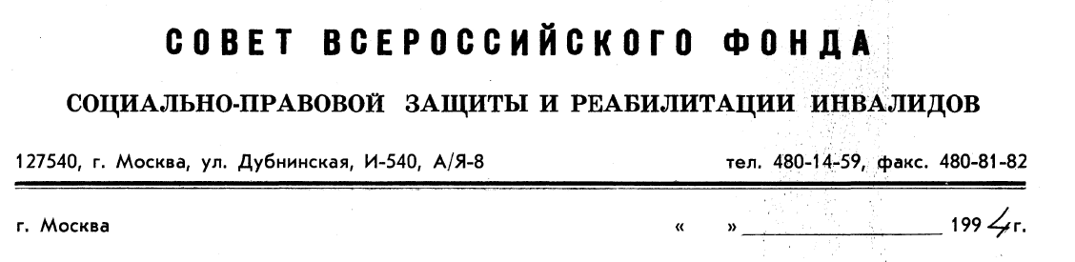
Неучтённость во всех законопроектах специфического положения неподвижных и малоподвижных категорий инвалидов, создающих организации или работающих в них, явно приведёт к нарушению прав и свобод, в том числе и международных деклараций /они могут работать только дома, не могут выезжать в суды и т.д., нуждаются в посторонней помощи, представители налоговых и других органов должны приезжать к ним сами и т.д./.
Необходима государственная защита расчётных счетов благот-ворительных организаций и организаций, созданных «неходячими» инвалидами или учредителями для них. Налоговый чиновник не должен самовольно приостанавливать действие счёта, а только по решению судебных органов и лишь в случаях установления «криминальности» поступивших на счёт средств.
Необходима также защита от изъятий благотворительных средств, поступающих от российских благотворителей и инвалидов, а не только зарубежных.
Статус всех учредителей должен быть равнозначным и равноправным, то есть и частных, и коллективных, и руководителей государственных учреждений, создающих благотворительные и «инвалидные» организации или участвующих в их деятельности. Тогда будет прямая заинтересованность и в благотворительности и в социальной защите инвалидов и др. категорий граждан.
Особенности работы с различными категориями инвалидов нужно внести и в закон о милиции, и в судебно-процессуальные нормы.
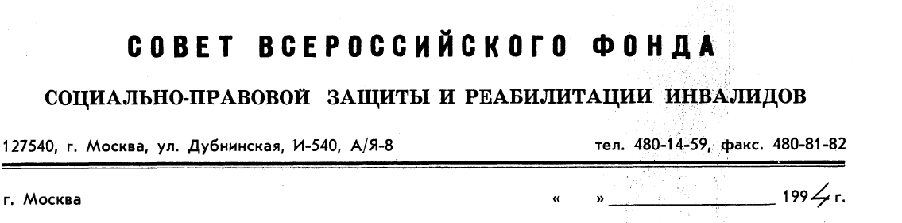
Во всех законопроектах отсутствуют понятия «смешанных» организаций», т.е. и общественных, и благотворительных, и инвалидов /например, один инвалид может создать организацию самопомощи и умело координировать действия других организаций как общественных, так и государственных в направлениях благотворительности и социальной защиты - так начинал работать и наш Фонд/.
Необходимо возвратить положение, отменённое Минюстом, разрешающее регистрацию «инвалидной» организации на домашнем адресе, где в руководстве есть неходячие инвалиды /они в основном могут работать только на телефоне в домашних условиях вблизи бытовых коммуникаций/.
Должны иметь равные права и льготы как организации, созданные самими инвалидами, так и созданные учредителями для инвалидов и осуществляющие над ними патронаж /наш Фонд создан по смешанному принципу - это пример уже действующей и растущей структуры/.
Необходимо помнить, что в сложившихся условиях уже адаптировались все «выжившие» и благотворительные, и «инвалидные» организации. Поспешное принятие недоработанных законов может сразу разрушить этот баланс и привести к самоликвидации многих организаций, как это случилось при обесценивании расчётных счетов после 1991 года, которые никто не собирался индексировать, хотя это были вложения инвалидов и благотворителей.
Целесообразно во всех законах дублировать основные статьи и понятия и излагать их более детально без двусмысленностей.
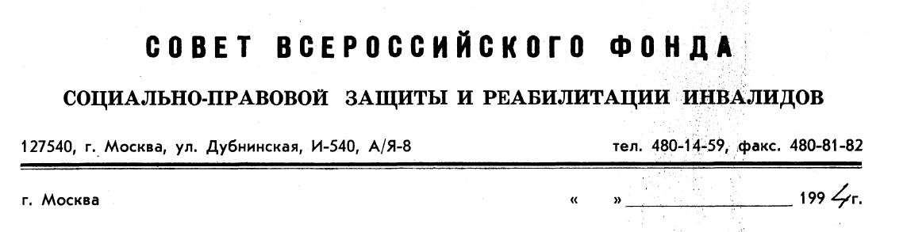
Во все законопроекты, в трудовое законодательство, в судеб-но-процессуальные нормы необходимо заложить понятия о «смешанных» общественных организациях, работающих чисто на общественных началах без какой-либо оплаты аппарата /они наиболее соответствуют третьему мировому неправительственному, некоммерческому и благотворительному сектору/, обеспечив защиту их средств от вымогательства через судебные и другие органы, засчитывать трудовой стаж.
Статус «благотворительности» должен быть самоопределяющимся, а не по «сертификации» или через доказательства, поскольку не может быть учреждён извне и нарабатывается постепенно - наш Фонд и другие организации годами добиваемся общественного признания в этом направлении деятельности. А в качестве «доказательств» все действия в этом направлении подтверждаются письмами и актами, что и может служить основой для всех организаций и может быть заложено в законах.
На основании сказанного выше должно быть более чётко внесено понятие «целевых» взносов дарителей и благотворителей, использование которых элементарно контролируется и дарителем, и налоговыми службами, и должны быть защищены государством от любых изъятий и посягательств.
Нарушением прав человека и лишающим инициативы являются положения о невозможности руководителем общественной организации руководить Советом, что определяет и единоначалие. В «смешанных» организациях, в созданных частным лицом и в др., такая ситуация естественна, а Совет состоит из советников самого руководителя.
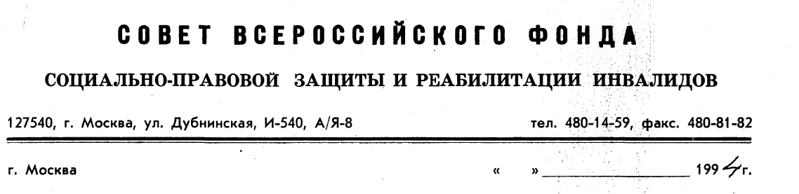
В положениях об определении статуса при регистрации благотворительных и «инвалидных» организаций во всех законопроектах предусмотреть невозможность «чиновничьих» трактовок и определений, которые отказываются, например, признавать организацией инвалидов «смешанные» образования, в числе которых не только инвалиды, созданные учредителями для инвалидов и т.п.
Обездвиженные инвалиды, к примеру, в специально созданных условиях могут руководить организацией, но не всегда в состоянии создать её сами.
Для этой категории инвалидов всю оперативную работу должны выполнять здоровые члены организации, а в помощь, порой, необходимо привлекать от двух и более людей /снести с лестницы, поднять в автомашину и т.д./ Это равнозначно семье, содержащей инвалида и получающей за это льготы, а в органах юстиции, налоговых службах отказываются признавать «инвалидный» статус таких организаций, что лишает инвалидов, особенно спинальных больных, реальной поддержки и патронажа.
Работать, помогать здоровые граждане идут в организации инвалидов весьма редко и неохотно, тем более бесплатно.
Во всех законах и для всех должностных лиц должно быть определено особое отношение к инвалидам при обеспечении их прав в судах и других органах, а не только, к примеру, обязательно предоставлять сурдо-переводчика плохослышащим и немым. Для неходячих должно быть транспортное и иное обеспечение для явки в суд и другие органы, а не проводить заседания в их отсутствие, или заставлять искать доверенных лиц, как это происходит.
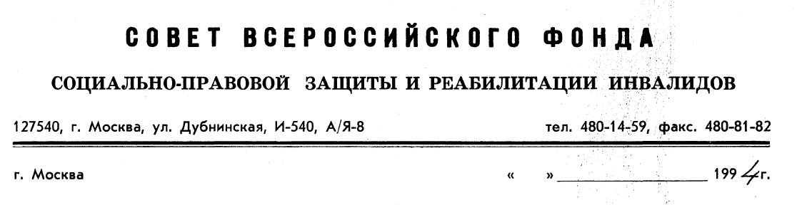
Поскольку различным общественным организациям, их руководителям и создателям, особенно обездвиженным инвалидам, необходимы различные сроки становления, адаптации к современным условиям, то не должно быть жёстких министерских установок на сроки подтверждения того или иного статуса /достаточно актов и подтверждающих дела писем партнёрских организаций, самих инвалидов и пенсионеров, дарителей и благотворителей/.
Не должно быть министерских указаний на типы структур и состав аппарата любой организации, поскольку они создаются индивидуально и применительно к конкретной ситуации или цели. Особенно это ущемляет права «смешанных» организаций, создаваемых частными лицами, малоподвижными инвалидами и пенсионерами и др. Авторитет, известность, развитие структуры филиалов и пр. рождается годами. В общественной организации не должно быть обязательной установки на создание административной системы и разветвлённой системы любой ценой.
Не оправдывает себя членская система по принципу ВОИ, так как инвалиды - не члены партии и вольны входить и выходить в состав организации по-своему, а не по принуждению. И такая система вовсе не обеспечивает заинтересованности организации работать с каждым членом индивидуально, не обеспечивает истинно социальную защиту.
Полноценная поддержка и индивидуализированные сроки на становление должны существовать и для создаваемых благотворительны-ми и инвалидными организациями предприятий «поддержки».
Инвалиды и пенсионеры предлагают вернуть систему артелей, так как существующая себя дискредитировала полностью.
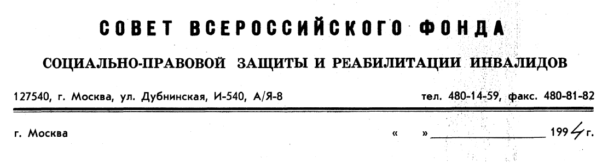
Необходим реальный механизм поддержки государством перспективных программ и проектов, осуществляемых благотворительными и «инвалидными» организациями, а не абстрактно-декларативное провозглашение этого принципа /таких, например, как всероссийская перепись инвалидов, создание радиофицированной патронаж-ной службы и т.д./.
В этой связи необходимо целевое выделение эфирного времени для освещения, демонстрации и пропаганды перспективных социальных проектов, а не «показные» и «слезливые» теле- и радиопрограммы.
Работники средств массовой информации на базе новых законов должны четко будут осознавать, что пропаганда благотворительной деятельности и деятельности «инвалидных» организаций не является рекламой и не подходит под категории коммерческих акций.
На основании новых законодательных актов медицинским ведомствам и учреждениям должно быть вменено в обязанность оказание помощи и содействия при осуществлении благотворительными и «инвалидными» организациями перспективных программ и проектов по лечению, реабилитации и адаптации инвалидов всех категорий. К сожалению, на практике происходит обратное и все медицинские учреждения спешат перепрофилировать под коммерческую деятельность, если только возникает вопрос о включении их в благотворительную деятельность по социальным проектам таких организаций, и организаций инвалидов.
Например, попытка Фонда создать реабилитационно-гинеколо-гический центр при содействии ведущих сотрудников МОНИАГ на базе этого института закончилась тем же.
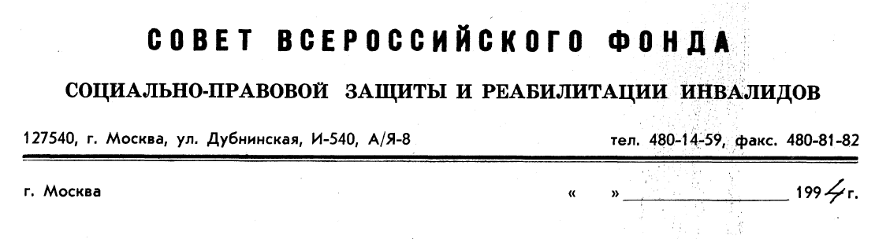
Необходимо приоритетное право для предоставления помещений благотворительным и «инвалидным» организациям, особенно созданным инвалидами с ограниченной подвижностью, и особенно для тех организаций, которые разработали и ведут перспективные программы и проекты по социальной защите и обеспечению.
Не копируя западные условия жизни и деятельности аналогичных организаций, в России необходимо разрешить благотворительным и «инвалидным» организациям, особенно созданным инвалидом с ограниченной подвижностью, незрячим и др., любые виды коммерческой деятельности непосредственно без создания дополнительных структур и предприятий, соответственно снять все налоги.
Ведь для создания дополнительных структур и предприятий поддержки необходимы дополнительные вложения государства или спонсоров, а также достаточно длительное время для их формирования и становления. А такая система позволила бы увеличить шансы этих организаций на самовыживание и самообеспечение, не прося никаких дотаций и поддержки у государства.
Это позволило бы заполнить и потребительский ранок качественными и конкурентоспособными товарами широкого потребления, поскольку коммерческая деятельность благотворительных и «инвалидных» организаций в таких условиях заставила бы их выпускать высококачественную продукцию, чтобы выжить.
В тех случаях, если благодаря такой деятельности оплата членам и персоналу организаций будет превышать в пять раз установленную государством пенсию по инвалидности и др., то пенсии могут быть сняты в бюджет государства, а в случае прекращения или нерентабельности коммерческой деятельности - восстановлены.
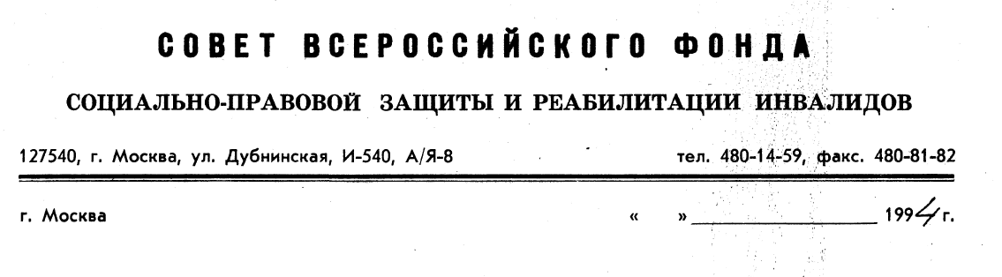
В законодательном порядке необходимо ввести новые «человеческие» нормы ежегодного прохождения ВТЭК всеми категориями инвалидов, поскольку существующая система носит откровенно антигуманный и издевательский характер, унижающий человеческое достоинство и нарушающий права человека в широком смысле.
Аналогично должно быть введена иная система исчисления групп инвалидности в сторону ее значительного увеличения, поскольку существующая система не отражает действительного характера инвалидности, ущемляет права человека и социальные права инвалидов, оскорбительна в своей сути и абсолютно неполноценна. Например, незрячий ходячий инвалид - это далеко не одно и то же, если инвалид и незрячий, и не ходячий, и без рук, и глухонемой одновременно.
В законодательном порядке необходимо введение дополнительных несуществовавших категорий инвалидов, например, «от радиоактивного облучения», «от отравления химическими и бактериальными средствами», «от немощности по старости», таких особо тяжелых категорий, как указано в предыдущем абзаце.
В законах должны быть конкретно указаны и такие положения, как, например, что соответствующее ведомство и организации не могут иметь права на отключение телефонов, принадлежащих недееспособным инвалидам /или семьям, в которых они находятся/ и инвалидам с ограниченной подвижностью, даже в случаях хронической неуплаты за эти услуги. То есть, или же финансирование осуществляется за счет государства, или патронажных организаций и т.д. Автоматически блокировать междугородные выходы недееспособным.
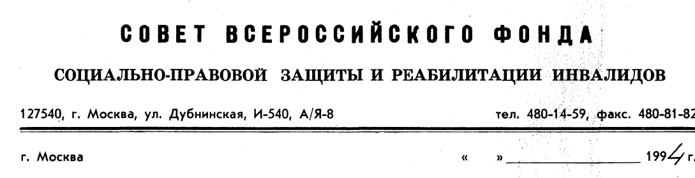
Для благотворительных и «инвалидных» Организаций целесообразно ввести упрощенный порядок отчетности налоговой и статистической отчетности, поскольку в таких организациях, особенно созданных инвалидами с ограниченной подвижностью, зачастую просто некому оформлять такое огромное количество ненужных бумаг для этих органов. «Ненужных», потому что деятельность таких организаций носит некоммерческий характер, они большей частью не имеют собственного автотранспорта и т.д., и уже заранее по существующим законам пользуются многими льготами и необлагаются налогами. А нас, тем не менее упорно заставляют сдавать огромное количество бланков с пустыми графами и прочерками /видимо, недостаток бумаги в стране никого не волнует и трудности инвалидов тоже/.
Фонд предлагает при создании коммерческих структур и предприятий поддержки под благотворительными и «инвалидными» фондами и другими подобными организациями не облагать их налогами, если не менее 50% прибыли расходуется ими на благотворительные цели или для поддержания объединений инвалидов. Соответственно сумма прибыли должна делиться по 50% после вычета из нее тех средств, которые необходимы данному предприятию для его жизнедеятельности и развития. Контроль за финансовой деятельностью предприятия заинтересованно может осуществляться самой патронируемой благотворительной или «инвалидной» организацией в содружестве с налоговыми службами.
Необходимо освобождение от арендной платы за помещение благотворительных и «инвалидных» организаций, особенно созданных инвалидами с ограниченной подвижностью.
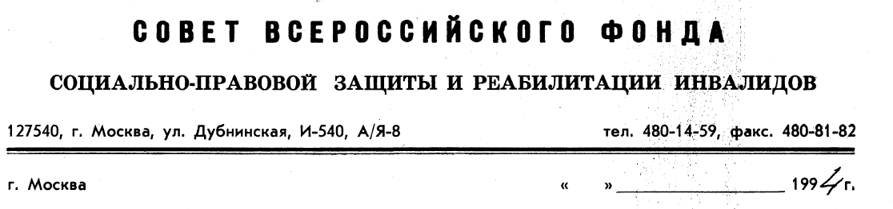
При прочтении проекта Закона Российской Федерации «О со-циальной защите инвалидов в Российской Федерации» складывается впечатление, что этот проект создан скорее всего не с целью за-щиты прав инвалидов и предоставления для них всех условий для социальной и правовой реабилитации, а скорее всего он является законом, оберегающим права и интересы Государственной службы реабилитации и учреждений медико-социальной экспертизы.
Монополия в области предоставления и контроля реабилита-ционных мер для инвалидов только государственными ведомствами уже приводит к тому, что эти ведомства социального и медицинского направления целенаправленно препятствуют образованию и развитию системы общественных реабилитационных центров, в том числе юридического и других специальных направлений, чтобы исключить общественный контроль за средствами и деятельностью государствен-ных органов и исключить самодеятельное участие инвалидов в поли-тической и общественной жизни общества.
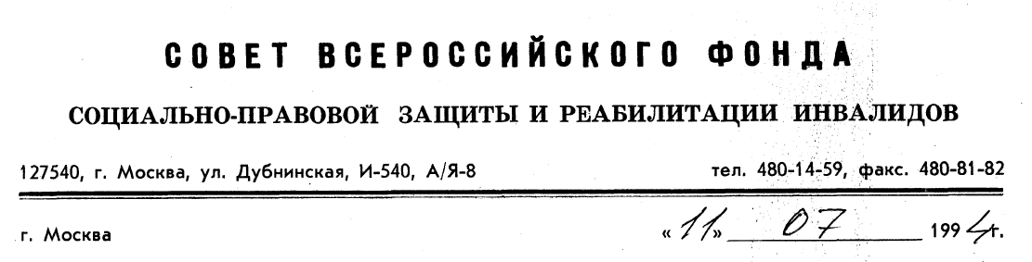

Освобождение Указом Президента России от основных налогов и пошлин только ВОИ, Общества Афганцев и др. не только, не улучшает положения инвалидов, но скорее всего оставляет «за бортом» все остальные общественные организации инвалидов, особенно категорий с ограниченной подвижностью, и основную массу инвалидов России, которые вовсе не входят в указанные общества и находятся вне поля их деятельности. А как быть организациям инвалидов, которые работают без какой-либо оплаты аппарата?
Сами же руководители региональных организаций ВОИ пишут, что практически все они находятся вне деятельности центральных органов ВОИ и других, поскольку эта система создавалась по номенклатурно-министерскому принципу
Целесообразно было бы учесть замечания Фонда из прилагаемых материалов, а также инвалидов и других организаций

Президент Фонда, Председатель Совета Фонда Президент Научно-промышленного Консорциума Фонда
